13. marts 2026

Uddannelses- og Forskningsstyrelsen

Institutionsøkonomi

Haraldsgade 53
2100 København Ø
Tel. 7231 7800

www.ufsn.dk

CVR-nr. 3404 2012

Sagsbehandler
René Wedel
Tel. +45 72 31 82 07
rew@ufm.dk

Ref.-nr.
2025 - 74913

Modtager(e) | > | Universiteter, professionshøjskoler, erhvervsakademier, maritime uddannelsesinstitutioner og kunstneriske uddannelsesinstitutioner

Vejledning til indrapportering af delformål

Indrapportering af data på delformål skal ske i en Excel-skabelon, der kan hentes på UFS’s hjemmeside.

Opbygning af skabelonen
Skabelonen består af følgende faner:
- Info
- Vejledning
- Samlet afstemning
- Indberetning delformål
- Omposteringer
- Justeringer

Data til indrapporteringen
Alle omkostninger skal medtages i omkostningsbasen. Det betyder, at også finansielle og ekstraordinære omkostninger skal indregnes. Visse indtægter kan dog modregnes i omkostningsbasen, og visse omkostninger skal tillægges omkostningsbasen, jf. konterings- og fordelingsvejledningen om afskrivninger på donerede aktiver. Hvis der efter regnskabslukning er fundet fejl i fordelingen mellem hovedformål, kan der også korrigeres for disse. Nedenfor er datagrundlaget illustreret grafisk.

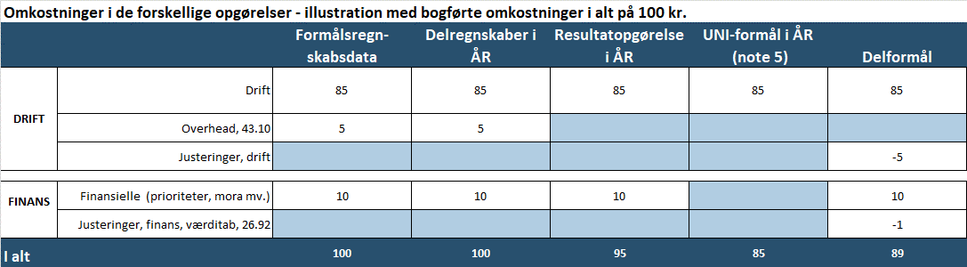

Fanen "Indberetning delformål"
Følgende felter og værdier skal indberettes i fanen ’Indberetning delformål’:

Institutionsnr.
Feltet hentes automatisk fra forsiden.

Delformålsnr.
Se den samlede liste over delformål under hovedformål 1 – 5 på denne side: Konterings- og fordelingsvejledningen — Uddannelses- og Forskningsstyrelsen

Faglige omk. pr. delformål
Her indrapporteres de faglige omkostninger pr. delformål. Beløb angives uden fortegn.

Bygningsomkostninger (BYG) pr. delformål
Her indrapporteres andelen af bygningsomkostninger for hvert delformål under de 5 faglige hovedformål. Bygningsomkostninger vedrørende generelle fællesomkostninger indgår ikke. Beløb angives uden fortegn.

Generelle fællesomkostninger (GFO) pr. delformål ekskl. BYG
Her indrapporteres andelen af generelle fællesomkostninger (eksklusiv bygningsomkostningerne vedrørende formål 6, GFO (fællesfunktioner)), for hvert delformål under de 5 faglige hovedformål. Beløb angives uden fortegn.

Bygningsomkostninger på GFO
Her indrapporteres bygningsomkostninger vedrørende generelle fællesomkostninger. Beløb angives uden fortegn.

Total
Sammenlægning af alle elementer i beregningen, så man får den samlede sum af både faglige omkostninger, generelle fællesomkostninger og bygningsomkostninger pr. delformål. Feltet beregnes automatisk.

Antal teori-STÅ
Antal teori-STÅ pr. uddannelseskode (delformål). I feltet indrapporteres også STÅ for de maritime institutioner. Værksteds-STÅ skal indberettes som teori-STÅ på de maritime uddannelser.
Antal praktik-STÅ
Antal praktik-STÅ pr. uddannelseskode (delformål).

Status
Feltet er oprettet med værdierne:

- Indfasning
- Afvikling
- Udviklingsomkostninger

Her kan man angive en af valgmulighederne, hvis man vil sige noget om omkostningsniveauet for den enkelte uddannelse. Der kan suppleres med tekst i kommentarfeltet. I vejledningsfanen i indberetningsskabelonen er indfasning og afvikling defineret. Uddannelser med disse statusmarkeringer medtages ikke i beregning af enhedsomkostninger.

Kommentar
Feltet kan udfyldes med en uddybende beskrivelse af den værdi, som er valgt i feltet Status.

Fanen "Omposteringer"
På fanebladet omposteringer kan det oplyses, om der er foretaget omposteringer mellem hovedformål i forhold til de formålsregnskabsdata, som blev indsendt sammen med årsrapporten den 15. april. Der er ikke tale om egentlige omposteringer i selve regnskabet, da regnskabet er lukket før delformålsindberetningen udarbejdes. Omposteringerne foretages derfor udelukkende i delformålsindberetningen, hvis der efter regnskabsluk er fundet fejl i regnskabet, for på den måde at sikre, at delformålsindberetning bliver så retvisende som muligt.

Fanen "Justeringer"
På fanebladet justeringer skal det oplyses, hvilke justeringer der er foretaget i omkostningsbasen. Der skal oplyses følgende:

- Hovedformål
- Beskrivelse
- Beløb (med korrekt fortegn)
- Kommentar

Justeringerne skal indberettes således, at man angiver, hvilken type justering man foretager (rulleliste) i feltet ’beskrivelse’ og så angiver man, det beløb man justerer med i beløbs-kolonnen.

Indsendelse af indberetning
Indberetningen foretages senest den 29. maj 2026 og uploades via Filkassen. Link og password til filkassen er udsendt sammen med indkaldelsen af årsregnskabet i november 2025.

